Развивающие игры

Игра «ПРОБОЧКИ — ЧУДЕСНИЦЫ»
Материал. На листах картона, с помощью кружочков из разноцветной самоклейки, выклеены картинки (бусы, машина, дерево, цветы на поляне, гусеницы, карандаши, лесенка и т.д.); пробочки из-под растительного масла, коробок от сока.
Ход игры. Родители предлагают рассмотреть пробочки. Дети говорят, какого они цвета. Далее рассматривают картинки. Что на них изображено? Пробочки хотят с вами поиграть. Дети раскладывают пробочки на картинки в соответствии с цветом. (Прочитайте детям стихи про данные предметы.)

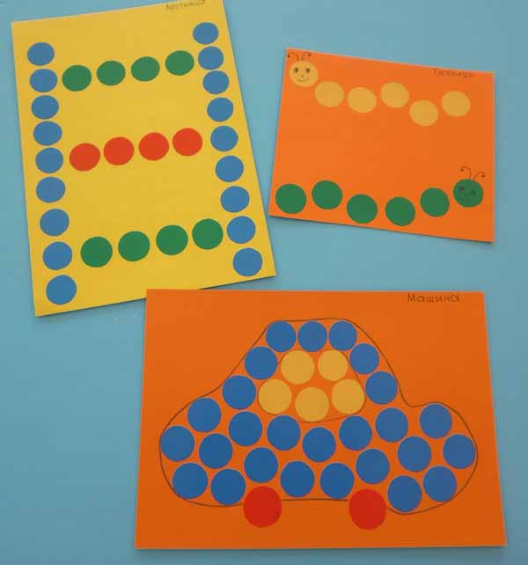

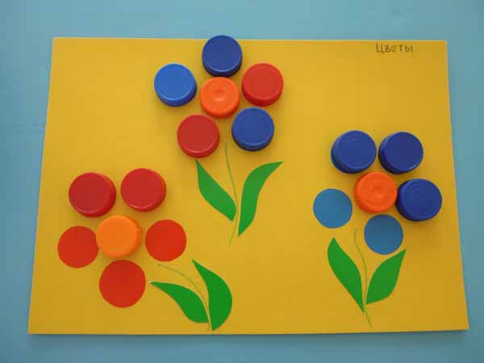

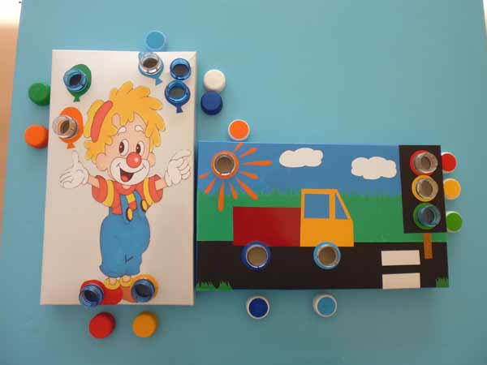

Игра «ПОДБЕРИ ЦВЕТ»
Материал. На коробке из-под конфет из разных цветов самоклейки выклеена аппликация. В вырезанные дырки на коробке укреплены горлышки от пластиковых бутылок.
Ход игры. Родители вместе с детьми рассматривают картинки на коробках. Называют цвета предметов и крышечек. Учатся подбирать крышечки, откручивать и закручивать их.

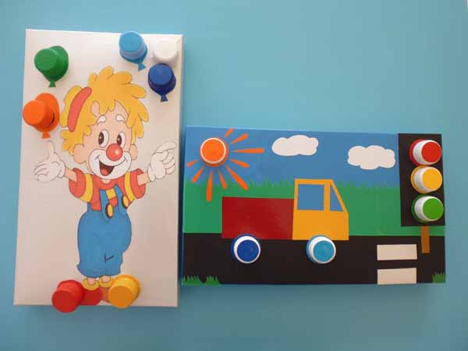

Игра «ОЗОРНЫЕ ФЛОМАСТЕРЫ»
Материал. Использованные фломастеры. Баночка из-под влажных салфеток (для хранения фломастеров).
Ход игры. Предложить детям подобрать к фломастерам колпачки. Из фломастеров построить дорожку, заборчик, домик, елочку…

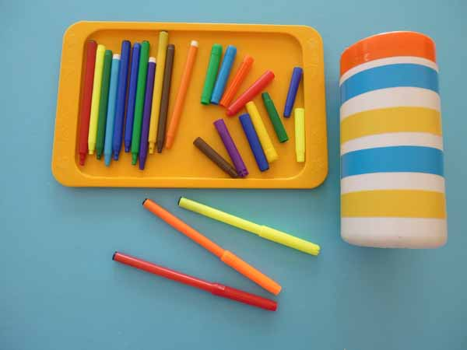
Игра с прищепками
Заранее нарежьте небольшими кусочками поролоновую губку. Вместе с малышом представьте, что это пирожки, печеньки или картошка – в общем, что-то съестное. У Машеньки скоро обед, поэтому нужно переложить всю еду в ее тарелку. Правда, еда горячая, поэтому чтобы не обжечься, нужно воспользоваться прищепкой.

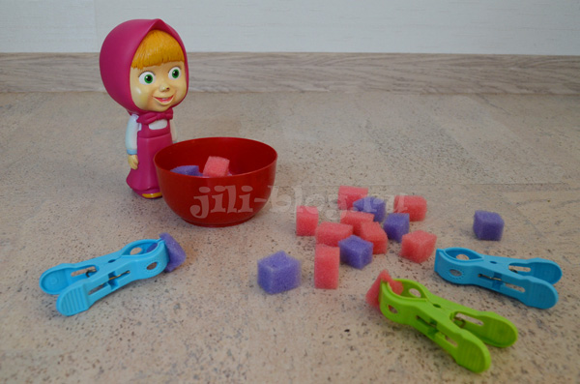
Игра с пинцетом
Игра аналогична предыдущей, только здесь вместо прищепки мы будем использовать пинцет. Сначала попробуйте поупражняться с кусочками губки. Когда это будет хорошо получаться, можно точно также перекладывать пинцетом маленькие бусины.
Чтобы разнообразить игру, можно не просто перекладывать бусины из одной миски в другую, а еще и сортировать их по цвету. Помните о технике безопасности! С мелкими предметами ребёнок может играть только под вашим присмотром!

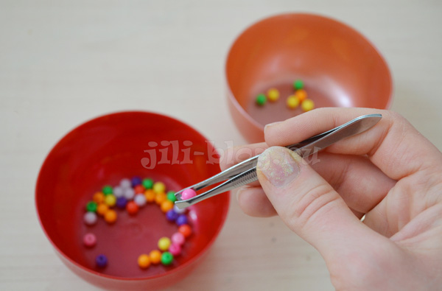

Игра с гайками и болтами
Наверняка у пап в инструментах есть различные гайки и болты, которые можно использовать для игр с вашим ребёнком. Подберите набор болтов и гаек последовательно увеличивающихся размеров, вы можете получить замечательную развивающую (и в то же время очень практичную) игру, которая позволит вашему малышу:
Развивать глазомер, подбирая к гайкам подходящие болты;
Потренировать пальчики, освоив весьма полезный навык «вкручивания»;
Ранжировать болты и гайки по размеру.

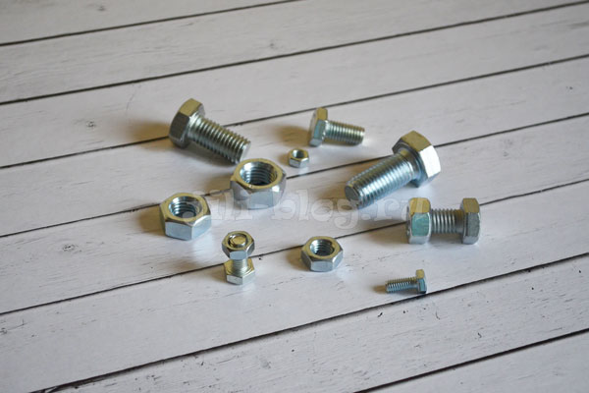

Подвижная игра «Дождик, дождик, веселее!»
для развития внимания и волевых процессов

Ход игры: принимать участие в игровой деятельности может один ребенок или несколько детей. Взрослый выбирает домик. Это может быть грибочек на площадке, диван дома или просто условно обозначенное место в квартире. Взрослый говорит: «Солнышко светит!». Дети выходят «на улицу», веселятся, бегают, прыгают. Взрослый говорит: «Кап-кап, дождик пошел!», дети должны спрятаться в «домике».

Можно дополнить игру веселым стишком:
Дождик, дождик, веселей,
Своих капель не жалей!
Но по крыше не стучи,
Нам головки не мочи!

Развивающие игры, в которые можно играть с ребенком на кухне

«Золушка»
Что развивает: мелкую моторику, усидчивость, наблюдательность
Что нужно: разные крупы/ бобовые, макароны разной формы
В одной большой емкости смешайте фасоль, горох, нут или макароны разной формы (ракушки, бабочки, спирали, трубочки). Поставьте перед малышом мисочки поменьше и предложите ему все рассортировать.
Другой вариант: дайте ребенку перебрать рис, гречку или пшено: покажите ему, какие крупинки плохие, и пусть малыш найдет их. Так он не только разовьет мелкую моторику, но еще и поможет вам на кухне.

«Кот в мешке»
Что развивает: логику, воображение, внимание, сообразительность
Что нужно: один или два пакета, мелкая кухонная утварь, овощи, фрукты
В непрозрачный пакет сложите овощи, фрукты и небольшие мелочи для кухни (чем разнообразнее будет их форма, тем интереснее). Ребенок, не заглядывая в мешок, опускает руку в мешок, выбирает «жертву», ощупывает предмет, не доставая его, и пытается угадать, что это может быть. И так с каждым предметом в мешке.
Другой вариант: в два непрозрачных пакета выложите одинаковые наборы предметов, малыш из одного мешка достает «кота», а в другом на ощупь пытается найти его пару.

Игры на развитие речи
Игра «Закончи слово».
Цель: развивать речь, память, внимание.
Описание: предложить ребенку закончить слово, которое ему называют.
Например: доро. (га), мага. (зин), коло. (бок) и т. д. Если ребенку трудно сориентироваться, показать на предмет, который назван. Взяв в руки куклу, сказать: «Кук. (ла)». Взять в руки кубик - «Ку. (бик)» и т. п.
Игра «Повтори за мной».
Цель: развивать речь, внимание.
Описание: предложить ребенку повторить рифмованные строки.
Птичка прилетела, песенку мне спела.
Девочка проснулась, сладко потянулась.
Солнышко садится, Маша спать ложится и т. д.
После многократного повторения делать паузу перед последним словом, даже когда читаются новые рифмовки:
Маленький зайчишка не читает. (книжки).
Игра «Яблоко или тарелка?».
Описание: задавая ребенку вопросы, предупредить его, что вы можете ошибаться.
Яблоко и груша — это овощи?
Ложка и тарелка — это посуда?
Шорты и майка — это мебель?
Ромашка и одуванчик — это деревья?
Усложнить задания, называя предметы из разных тематических групп:
Помидор и апельсин — это овощи?
Ложка и дерево — это посуда? И т. д.
Игра «У меня зазвонил телефон».
Цели: развивать речь; расширять словарный запас.
Описание: предложить ребенку поиграть в «телефон». Роль телефона могут исполнять любые предметы: кубики, палочки, детали от конструктора и т. п. По очереди изображать звонок телефона. Поговорить с ребенком от своего лица, задавая ему простые вопросы: «Как тебя зовут? Сколько тебе лет? Как зовут твою любимую игрушку? Во что ты играешь?» И т. д. Поменяться ролями: ребенок - папа (мама). Разговор по телефону вести от имени игрушек, животных. Строить диалог таким образом, чтобы ответ ребенка не ограничивался словами «Да» и «Нет». Описывать различные предметы, вещи, продукты и т. д.

«Что лишнее и почему?»
